В школу принимаются несовершеннолетние (мальчики) в возрасте от 11 до 18 лет, в том числе с ограниченными возможностями здоровья (программа обучения VIII вида) по постановлению или приговору суда:  - не подлежащие уголовной ответственности в связи с тем, что на момент совершения деяния подросток не достиг возраста, с которого наступает уголовная ответственность;  - достигшие возраста, но не подлежащие уголовной ответственности следствие отставания в психическом развитии;  - осужденные за преступления средней тяжести и освобожденные судом от наказания в порядке, предусмотренном частью 2 статьи 92 УК РФ.  Материалы о направлении несовершеннолетнего в наше учреждение готовятся инспекторами ОДН.  Администрация школы к рассмотрению материалов в суде готовит:  - Характеристику с места учебы,  - Акт обследования жилищных условий (совместно с инспектором ОДН).  - Выписку из решения педагогического совета школы  - Протокол ПМПК | 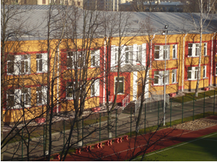  Наш адрес: г. Санкт-Петербург,  ул. Аккуратова, д. 11  ст. м. «УДЕЛЬНАЯ»  Тел./факс: 8 (812)301-30-42;  8 (812)301-41-56   |   Санкт-Петербургское государственное казенное специальное учебно-воспитательное учреждение  для детей и подростков с девиантным поведением Специальная общеобразовательная  школа №1  (закрытого типа)
Специальная общеобразовательная школа № 1 (закрытого типа) создана на основании решения Исполнительного комитета Ленинградского городского совета депутатов трудящихся в 1964 году и является учреждением профилактики правонарушений несовершеннолетних, имеет 48-летний опыт работы с подростками с девиантным поведением.  Деятельность ГКСУВУ СОШ № 1 /закрытого типа/ регламентируется ст.15 Федерального закона РФ от 24.06.99 № 120-ФЗ ««Об основах системы профилактики безнадзорности и правонарушений несовершеннолетних».  Основными задачами спецшколы является обеспечение специальных условий содержания, обучение и воспитание детей и подростков с девиантным поведением; обеспечение их психологической, социальной адаптации и реабилитации, коррекции поведения.  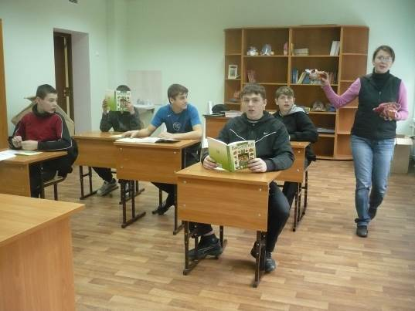 | На территории школы имеются:  - спальный комплекс для проживания воспитанников;  - тренажерный класс;  - спортивный зал и хорошо оборудованный спортивный стадион;  - актовый зал;  - сенсорная комната для психологической разгрузки.  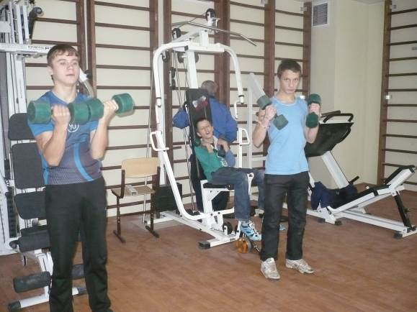  Учащиеся школы обеспечиваются  бесплатным пятиразовым горячим  питанием, сладкими подарками к  праздникам.  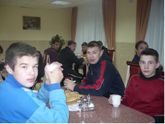 | Неотъемлемой частью  реабилитации является  организация досуга  воспитанников.  